**Василевский Антон Янов (Wasilewski Antoni)**

17 августа 1796 г – крещение (НИАБ 136-13-894, лист 30, №72/1796-р (ориг)), (РГИА 823-2-18, лист 257,№42/1796-р (коп)).

**НИАБ 136-13-894:** Лист 30. **Метрическая запись №72/1796-р (ориг).**

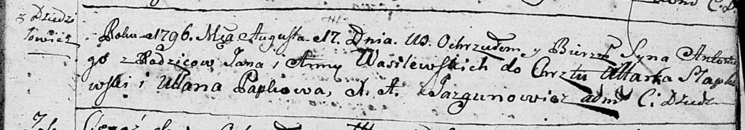

Дедиловичская Покровская церковь. 17 августа 1796 года. Метрическая запись о крещении.

Wasilewski Antoni – сын родителей с деревни Дедиловичи.

Wasilewski Jan – отец.

Wasilewska Anna – мать.

Słapkowski Marko - кум.

Papkowa Ullana - кума.

Jazgunowicz Antoni – ксёндз.

**РГИА 823-2-18:** Лист 257. **Метрическая запись №42/1796-р (коп).**

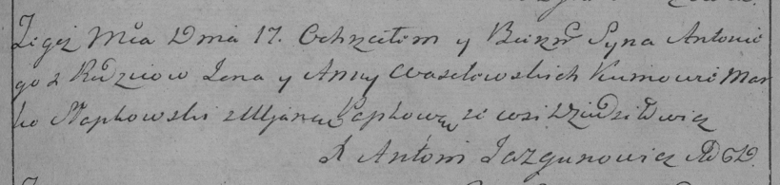

Дедиловичская Покровская церковь. 17 августа 1796 года. Метрическая запись о крещении.

Wasilewski Antoni – сын родителей с деревни Дедиловичи.

Wasilewski Jan – отец.

Wasilewska Anna – мать.

Słapkowski Marko – кум.

Papkowa Uljana – кума.

Jazgunowicz Antoni – ксёндз.